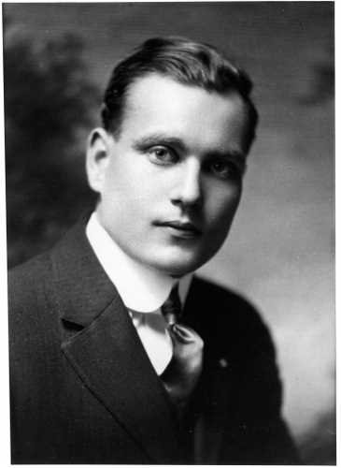 | Ричард Картрайт  Скандально известный театральный режиссер. В конце 1923 года, находясь в добровольном затворничестве в клинике Льюиса Карвера, разузнал от соседа о «величайшей пьесе», после чего выписался из клиники и добыл ее. Пьеса под названием «Король в желтом» сводила с ума каждого прочитавшего ее, внушая страстное желание сыграть в ней, поставить ее или увидеть поставленной. Собрав труппу и заручившись финансовой поддержкой богатого мецената Натаниэля Бромфильда, Картрайт подготовил пьесу к показу, желая перед самой премьерой заодно расправиться с несколькими недоброжелателями из числа явившихся на нее. Профессор Фергюсон, узнав о готовящейся премьере, попытался предотвратить ее, но не преуспел — Картрайт забросил его в таинственную Каркозу, вратами в которую стала книга незадолго до премьеры. Постановка была сорвана группой Холидея. После провала премьеры Картрайт сошёл с ума окончательно и снова попал в клинику Карвера. Не реагирует на внешний мир, смотрит в одну точку и бормочет фрагменты из пьесы.
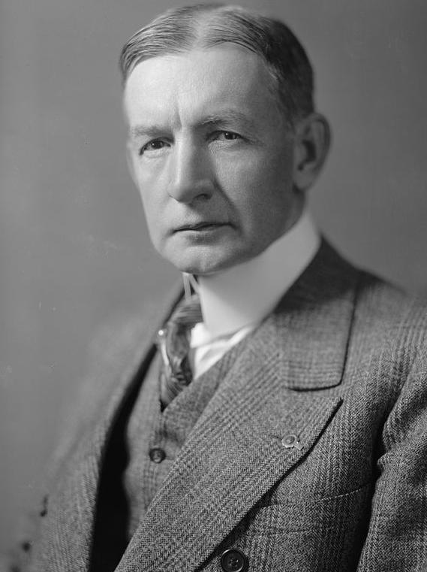 | Люис Карвер  Известный психолог, 46 лет. Содержит неподалеку от Бостона, на побережье, небольшую клинику на 10-20 пациентов, которые либо богаты и влиятельны, либо интересны ему с профессиональной точки зрения. Среди текущих пациентов — Ричард Картрайт; Джеймс Стенфорд; неизвестный старичок, любящий кормить птиц.  Рассказывал Майклу Халли «профессиональную легенду» о женщине, подходящей под описание Эвелин.
Джеймс Стенфорд

Пациент доктора Карвера. Его дочь погибла от злоупотребления наркотиками. С тех пор потерял рассудок — непрерывно читает книгу за книгой по одному ему понятной системе, пытаясь найти ту единственную, которая откроет ему смысл всего бытия. Уже прочёл более 600 книг таким образом, но так и не добрался до цели.
Эверард Сатклифф

В 1770-х годах приехал в Америку с сыном-подростком Тобиасом. В 1777 году построил поместье Сатклифф-хаус неподалеку от Бостона (поселок Браунфилд). В округе ходили слухи, будто и отец, и сын Сатклиффы — колдуны, знающиеся с тёмными силами. В 1801 году, после череды исчезновений людей, в том числе детей, толпа ворвалась в дом и учинила расправу над Тобиасом; Эверард сбежал от толпы в подвал и его так и не нашли. В 1924 году Сатклифф-группа выяснила, что отец и сын выращивали в подземелье чудовище, долженствующее стать воплощением так называемого «ключа к высшей премудрости», «ключа, являющегося вратами», также известного как Йог-Сотот. Очевидно, тварь поглотила сбежавшего в подземелье от толпы Эверарда из-за ошибки, допущенной Тобиасом в собственном заклятии. Эрик Лофер, пользуясь найденными записями Эверарда, сумел обратить ритуал и изгнать чудовище, однако сам допустил ошибку, в результате которой дух Эверарда не был изгнан, а переселился в Эрика.
В дальнейшем Эверард несколько раз брал контроль над телом букиниста. Если верить видению из кошмара мистера Халли, по ночам читал книги, очевидно, пытаясь сориентироваться в новой эпохе. Во время борьбы с Монком и темными отродьями Тсаттогуа спас группу и своего потомка Питера, произнеся заклинания, подчиняющие темных отродий. Вскоре после этого обратился к группе с просьбой добыть камень из чаши Аменемхета, который позволит ему провести ритуал переселения в новое тело.
Знает доктора Х.О. (узнал в лицо, встретив у гаража Буффона).
Тобиас Сатклифф █

Сын Эверарда Сатклиффа. По слухам, вместе с отцом практиковал колдовство и знался с темными силами. В 1924 году Сатклифф-группа выяснила, что отец и сын выращивали в подземелье чудовище, долженствующее стать воплощением так называемого «ключа к высшей премудрости», «ключа, являющегося вратами», также известного как Йог-Сотот. Тобиас втайне от отца провёл отдельный ритуал, сделавший чудище невидимым, неслышимым и враждебным для всех, в ком нет крови Сатклиффов. В 1801 году, после череды исчезновений людей, в том числе детей, толпа ворвалась в дом и учинила расправу над Тобиасом — его забили топорами, вилами и прочими подручными средствами.

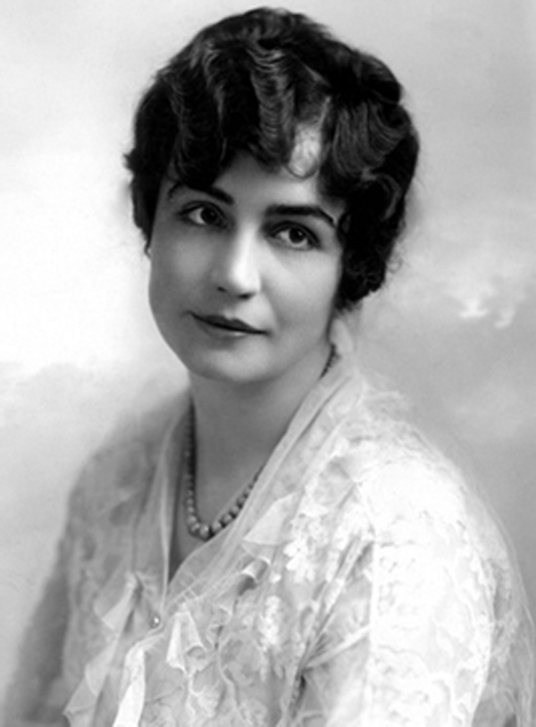 | Эмма Хантингтон
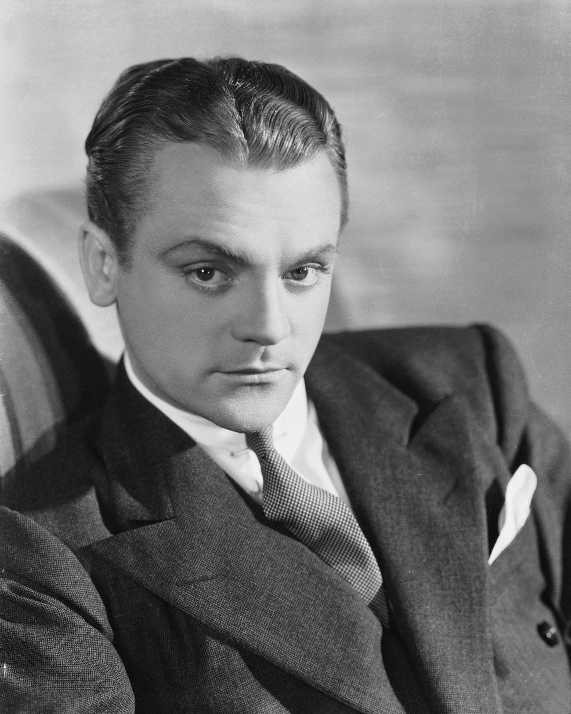 | Роберт Хантингтон
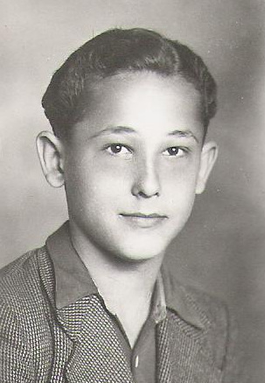 | Питер Хантингтон  Сын Эммы и Роберта Хантингтонов, племянник Дэвида Сатклиффа. 13 лет. До событий осени 1924 года — умный, увлекающийся, слегка замкнутый мальчик, любящий приключенческую литературу, интересующийся химией и географией.  После переезда семьи в особняк Сатклифф-хаус был заинтригован городскими преданиями о колдовских делах своих предков Эверарда и Тобиаса Сатклиффов. Начал обыскивать дом в поисках тайников и вскоре обнаружил в библиотеке ход в тайную лабораторию Сатклиффов, извлек оттуда гримуар с рукописными заметками Эверарда. Дальше по подземному ходу идти побоялся, чувствуя опасность. Желая произвести впечатление на друзей из поселка и особенно девочку Беверли, рассказал им всё и показал книгу. Дети решили создать свой «магический орден» - тайно собирались по ночам у костра в черных накидках, пели «заклинания», пытались расшифровывать и переводить содержимое книги. В конечном счете, желая исполнить мечту девочки Беверли о полетах, начали пытаться призвать описанное в книге крылатое существо, способное «вознести к черным небесам, на коего рука колдуна укажет». Рассудок Питера медленно подтачивался чтением книги, пусть он и не понимал ее до конца. Осенью он, будучи носителем крови Сатклиффов, начал слышать рёв Сатклиффского чудовища, пробужденного в подземельях дядей Дэвидом. Питер не понимал источника и причин этих звуков, но признаваться, что их слышит, не стал. К этому моменту его отношения с матерью обострились; из-за нелепой ошибки Питер решил, что она ему не настоящая мать, а вторая жена отца. Так что Питер надеялся, что напуганная миссис Хантингтон рано или поздно покинет Сатклифф-хаус вместе с дочерью, а он останется в нём с любимым отцом и дядей.  В августе Питер поссорился с друзьями, пытаясь уговорить их отложить попытки вызова «летающего зверя» на время расследования в Сатклифф-хаусе. Малолетние культисты и без него, однако, сумели призвать летающего монстра, в конце концов уничтоженного Сатклифф-группой, но успевшего покалечить Беверли. В ту же ночь был разоблачен Дэвид Сатклифф, который пытался взять Питера в заложники и бежать, прикрываясь им. В критической ситуации Питер сумел применить некое причиняющее боль заклятье из гримуара Эверарда и спастись. Дэвид был убит группой.  После этих событий примирился с матерью; наблюдался у психолога, который почти убедил мальчика, что большая часть кошмаров была домыслена его бурной фантазией.  В декабре того же года был в составе скаутского звена, отправившегося в двухдневный поход с геологом Джейкобом Монком. Вместе с другими скаутами подвергся действию чёрной слизи, подмешанной в питьё Монком; будучи одержимым этой субстанцией, дошёл с геологом и другими детьми до места проведения финального ритуала. Спасен Сатклифф-группой; сильно подавлен из-за случившегося с другими детьми. Возможно, лучше прочих помнит события той ночи.
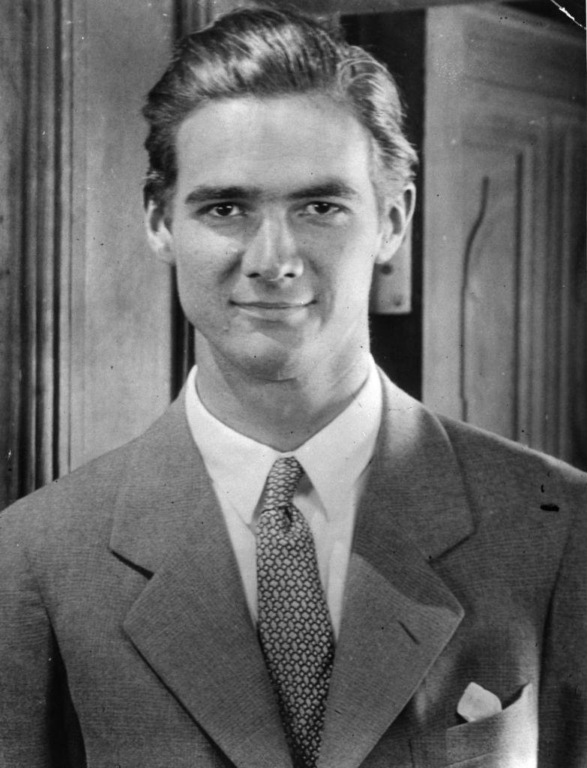 | Дэвид Сатклифф █  Брат Эммы Хантингтон и дядя Питера. Много путешествовал, сперва в поисках спасения для своей неизлечимо больной жены, далее самостоятельно. В июне 1924 года (в возрасте 32 лет) приехал в Сатклифф-хаус, отыскал лабораторию и подземелья Эверарда и Тобиаса Сатклиффов; пробудил их чудовище от векового сна, но не сумел найти способа контролировать его. Был вынужден добывать ему человеческие жертвы в пищу. Не понимал, почему Питер будто бы не слышит чудище и даже пытался осторожно выяснить, родной ли он сын Эммы.  Неизвестно, какими в точности были планы Дэвида; будучи разоблачён группой м-ра Халли, он признался, что для их реализации ему недоставало книги Тобиаса, найденной Питером. По его словам, где-то в Азии встретил «мудрого человека», который научил его колдовству и разглядел в нем дремлющее «наследие предков». Пытался скрыться в подземельях, в ходе погони был застрелен. Последними его словами было имя умершей жены.  Владел заклинанием колдовской защиты от оружия и некой магией, причиняющей жгучую боль; мог насылать лишающие рассудка видения.
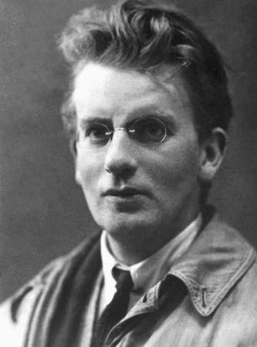 | Джейкоб Монк █  Учёный, геолог, доцент кафедры геологии в Бостонском университете. В октябре 1924 года купил на аукционе древний сосуд, содержащий черную слизь, заинтригованный неизвестным ему материалом и происхождением сосуда. В какой-то момент черная слизь попала к нему в организм и привела к тому, что он прекратил исследования чаши и начал эксперименты с самой субстанцией. В ходе исследований, кроме прочего, обращался в библиотеку Мискатоникского университета и делал выписки из «Книги Эйбона» касательно «бесформенных отродий Тсаттогуа». Его домохозяйка отмечала перемены в его поведении. Подмешал черную слизь в чай, приготовленный им на собрании «Бостонского геологического кружка», однако результаты этого «эксперимента» (припадки разрушительной ярости и быстрая гибель подопытных) его не удовлетворили и он решил провести новый, с подростками-скаутами. Их он также заразил черной слизью, на этот раз сопровождая чаепитие странными песнопениями, по его словам, индейскими. Быстро потерявших волю скаутов он повел к некоему «месту силы» - низине в нескольких километрах от места стоянки. Оставил на месте стоянки и убийства руководителя группы «следящие камни»; далее по маршруту следования наложил некое заклятье, вызвавшее у преследователей ужасные видения и отвлекшее этим от засады двух одержимых скаутов.  Столкнувшись с догнавшей его Сатклифф-группой, принялся превращать заражённых подростков в черных чудовищ — очевидно, тех самых «бесформенных отродий». Говорил искажённым голосом — очевидно, это был уже не сам Монк, но некто вселившийся в него. Принял Эрика Лофера, одержимого Эверардом Сатклиффом, за Эйбона, жреца Великих Древних из доисторических времён и легендарного автора одноимённого гримуара. Когда Монка облили керосином и подожгли, из его тела вырвалась черное «отродье» крупнее прочих и в конце концов сбежало в поля. Судя по следам, скрылось в пещере под холмом неподалеку.
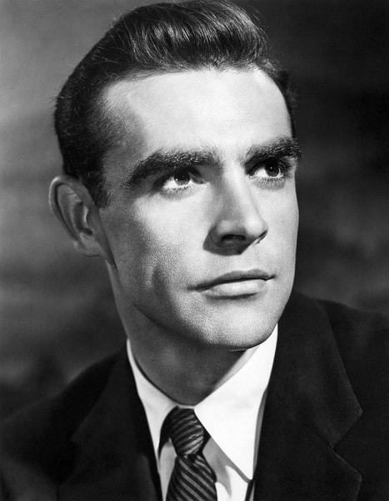 | Ричард Эверетт  Преподаватель Бостонского университета, геолог, друг Джейкоба Монка, один из патронов Бостонского геологического кружка. До последнего отказывался верить в его причастность к случаям со студентами, был уверен, что Монк может быть лишь такой же жертвой, как они. Привел Сатклифф-группу домой к Монку, где им удалось найти доказательства причастности того к отравлениям. После этого пытался убедить полицию выехать на место скаутского похода и наконец к утру прибыл туда сам вместе с полицейскими.
 | Рэйчел Шеппард  Студентка Редклифф-колледжа, член Бостонского геологического кружка, который посещала в основном из-за влюблённости в преподавателя Джейкоба Монка. Импульсивная и эмоциональная, без особых успехов в учебе; водила дружбу с сомнительными компаниями, дважды попадала в полицию в нетрезвом виде. На собрании кружка в ноябре 1924 года готовила для собравшихся чай вместе с Монком и использовала это уединение, чтобы признаться ему в своих чувствах, но он отверг ее. Тогда же Монк подмешал в чай собравшимся студентам черную слизь из найденного им сосуда. Совершенно уничтоженная реакцией Монка на признание, Рэйчел пыталась отравиться фотохимикатами отца, что и спасло ее от заражения черной слизью. Рассказала обо всем Сатклифф-группе. Была несколько воодушевлена речами Адель Блан-Сек о том, что мужчины не стоят таких страданий и ее рассказом об идеалах феминизма.
 | Рональд Дойл
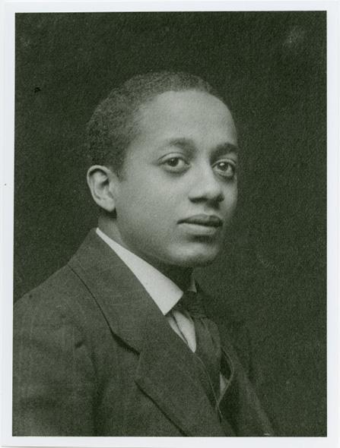 | Фредерик Стюарт  Одарённый чернокожий трубач-джазмен, 17 лет. Живёт с бабушкой Молли; есть подруга. Играет с оркестром “50 cents band”. В сентябре 1924 года встретил в «Синих небесах» высокого чернокожего человека, которого принял за знаменитого джазового музыканта Кинга Оливера. «Кинг» был впечатлён талантом и амбициями юноши и спросил, о чем тот мечтает. В ответ на высказанное желание «играть так, чтобы мертвые поднимались послушать», Фредди получил в подарок трубу, способную делать это в буквальном смысле. С каждым поднятием мертвеца труба, судя по всему, набирала силу. Поняв всё это после нескольких инцидентов, пытался прятаться от интересующихся им личностей. Был похищен Марио Буффоном, желавшим извлечь выгоду из оживления мертвецов, однако вскоре оказался в руках доктора Х.О., для которого был вынужден оживить эксгумированное и частично разложившееся тело полковника Ярброу. Запомнил, что оживленное тело говорило о себе в женском роде и упоминало, что нечто «пошло не так». Отпущенный доктором, полубезумный к этому моменту Фредди отправился на могилу отца, чтобы воскресить его и попросить прощения за многочисленные ссоры. Был остановлен Сатклифф-группой у самой могилы и добровольно отказался от трубы, после чего «черный человек» явился на кладбище и забрал её, тут же отдав её вытекшему из прорехи в реальности слизнеподобному существу, в чьих руках она обратилась в костяную флейту. Отвезён домой группой, постепенно вернулся к нормальной жизни.
Черный человек / «Кинг Оливер»

Подарил Фредди Стюарту трубу, способную поднимать мертвых, и забрал обратно, когда тот отказался от нее. Явился группе Сатклифф-хауса в четырех обличьях — высокого черного человека с пылающими глазами; ужасающего трехглазого человека в одеяниях египетских фараонов и с массой щупалец вместо ног; безликого крылатого зверя; огромного чудища с тремя торчащими отростками. Эрик Лофер подозревает, что «Кингом» мог быть сам Ньярлатхотеп — ближайший к человечеству из Иных Богов, вестник и связующее звено между ними и человечеством, коварный проводник ищущих запретного знания, носитель тысячи обличий.
Молли

Пожилая негритянка, бабушка Фредерика Стюарта. Скептически, но терпимо относилась к увлечению внука музыкой, говорила, что он «слишком зазнался». Утверждала, что может чуять зло и ощущала его как в новой трубе Фредди, так и в человеке, разыскивавшем его (докторе Отисе).
 | Уильям Нейтон █  Журналист, не чурающийся шантажа и других нечистоплотных схем. Следил за Фредди Стюартом, очевидно, как-то прознав о его мистическом даре. Добывал и продавал информацию Марио Буффону; в том числе, судя по всему, пытался убедить его в способностях Фредерика. Был застрелен в «Синих небесах» членом ирландской преступной группировки и тут же оживлён музыкой Фредерика. С рёвом «Мёрдок!» пытался добраться до своего убийцы, но быстро вновь лишился и этого подобия жизни. По словам полиции, в ту же ночь его квартира была взломана и часть бумаг была украдена.
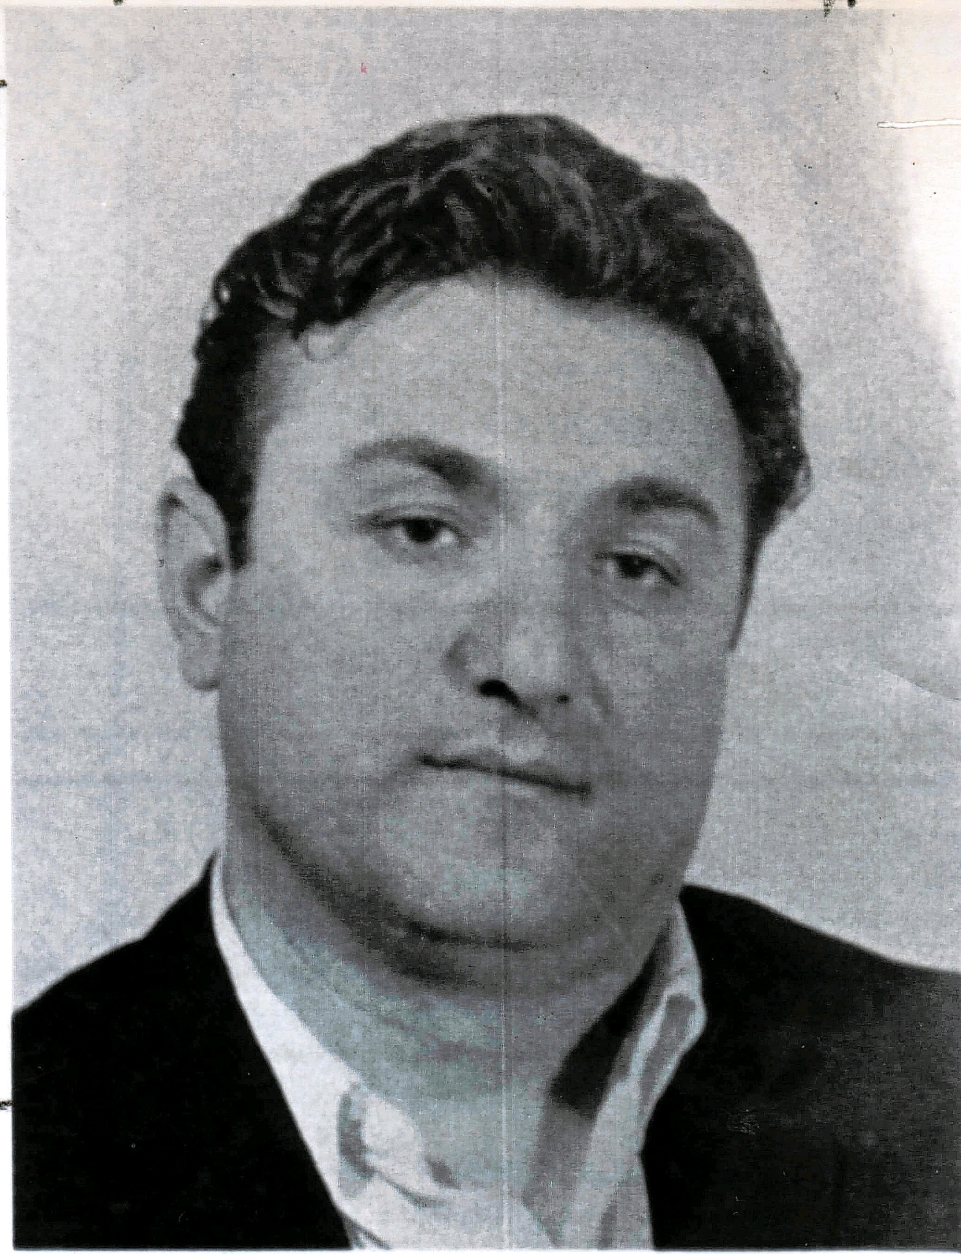 | «Мёрдок» █  Член ирландской преступной группировки. В сентябре Вместе с неизвестным сообщником, вооруженным автоматом Томпсона, проник в клуб «Синие небеса» и убил выстрелом в голову журналиста Уильяма Нейтона. Сразу после этого был тяжело ранен Майклом Халли и скончался в ходе допроса, учинённого Домеником Маккетти, так и не раскрыв причин нападения.
 | Натаниэль Бишоп  Журналист, сотрудник газеты «Бостон Глоуб». Во взглядах балансирует между необходимостями донесения правды до широких масс и сохранения общественного спокойствия. Интересуется детективами и утверждает, что собирался стать писателем, но не решился полностью отдаться этому ремеслу, предпочтя работу репортёра. Имеет друга в бостонской полиции, периодически сообщающего ему разные замалчиваемые сведения. Снабдил группу Холидея ценной информацией о деле «Зелёных ночей». Помог Майклу Халли в деле Фредерика Стюарта, предоставив ему свой автомобиль после аварии, находился снаружи во время перестрелки в гараже Буффона, видел доктора Хайрема Отиса.  Присутствовал на собрании у профессора Холидея. Организовал знакомство Адель Блан-Сек с Сатклифф-группой.
 | Марио Буффон  Член итальянской преступной группировки. Вел некие дела с доктором Х.О., связывался с ним с помощью зачарованной свечи. Похитил Фредди Стюарта, чтобы извлечь выгоду из его поднимающей мертвых трубы. В качестве эксперимента застрелил менеджера «Зеленых ночей», который его подвёл, и потребовал у Фредерика оживить его. Вместе с ХХХ из-под пола гаража выбрались двое мертвецов, очевидно, убитых не менее года назад. В разразившейся драке с участием членов Сатклифф-группы был ранен, а появившийся доктор Х.О. сумел похитить Фредерика. После окончания всего этого впавший в отчаяние и с ужасом ждущий возмездия доктора Буффон был увезён Домеником Маккетти в неизвестном направлении.
Гастон Лаву

Молодой художник, обладатель пышных бакенбард и ярко-красного шарфа. Член творческого кружка, регулярно собирающегося в кафе «Виктория». Горяч и высокомерен, что регулярно пытается сгладить его подруга Эдит. Поделился с группой Холидея информацией о Кэтрин Лафайетт. Столкнулся с Сатклифф-группой в ходе дела трубача Фредди Стюарта. Был ранен в плечо итальянцем, разыскивающим Стюарта, на которого Гастон кинулся с ножом в ответ на угрозы.
 | Кэтрин Лафайетт █  Молодая бостонская художница. Родилась в 1898 году. В 1910-е годы получила ряд премий для талантливой молодёжи, но позднее была отвергнута академическими кругами из-за чрезмерно дерзкой манеры письма и сюжетов. В 1922 году забрала у Дианы Тернер загадочный черный камень и убила её. В 1924 году под именем «Госпожа» являлась лидером бостонского культа с поэтичным названием «Зелёные ночи», поклоняющегося некоему «обитателю пустоты» и приносившего ему кровавые жертвы. В ходе полицейской операции в конце сентября этого же года большинство членов культа были убиты либо арестованы; Кэтрин удалось скрыться неузнанной. В начале октября вместе с двумя оставшимися на свободе приспешниками она похитила своего любовника Эндрю Китлинга для некоего «последнего ритуала» и держала его взаперти в старом доме своей матери, где также находились врата в реальность «обитателя пустоты».  С помощью черного камня Кэтрин могла каким-то образом взаимодействовать с «пространством снов». Если верить Эндрю, она погрузила его в наркотический сон, в котором он видел себя уродливым человекоподобным монстром, после чего с помощью камня вызвала этого монстра в реальный мир. С его помощью она следила за группой Холидея, ищущей Китлинга, а также каким-то образом изменяла восприятие ими реальности (заставила отправиться по адресу заброшенного дома с засадой вместо указанного в справочнике адреса кафе «Виктория»; создала в их памяти не имевший в реальности место разговор с м-ром Бишопом).  Связывалась с приспешниками с помощью кодовских свеч. В разговоре с ними упоминала наличие у нее книги под названием «Некрономикон». В Вивиан опознала «дочь Томпсона» и была встревожена этим, однако после краткого общения с ней через свечу заявила, что та «просто глупое создание» и потребовала убить вместе с остальными членами группы Холидея.  В конце концов была задержана группой во время проведения ритуала в лесу близ дома своей матери, однако сразу же после этого убита доктором Х.О., который забрал черный камень себе. Тело найдено полицией на следующий день; убийство приписано ее последнему выжившему сообщнику, в тот же день арестованному в Бостоне в невменяемом состоянии.
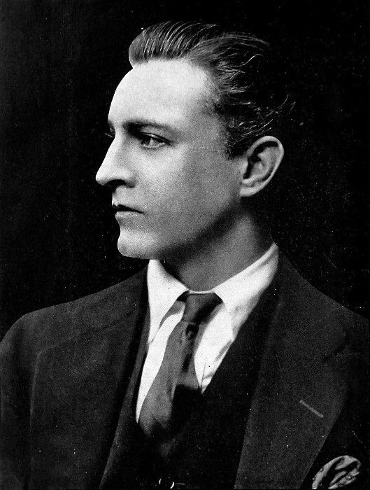 | Эндрю Китлинг  Бизнесмен, 28 лет. Унаследовал бизнес от отца; торговля; среди прочего импортирует пряности и предметы обихода из Индии. Есть старшая сестра Элизабет. Был похищен своей любовницей Кэтрин Лафайетт для принесения в жертву «обитателю пустоты». Спасен группой Холидея.
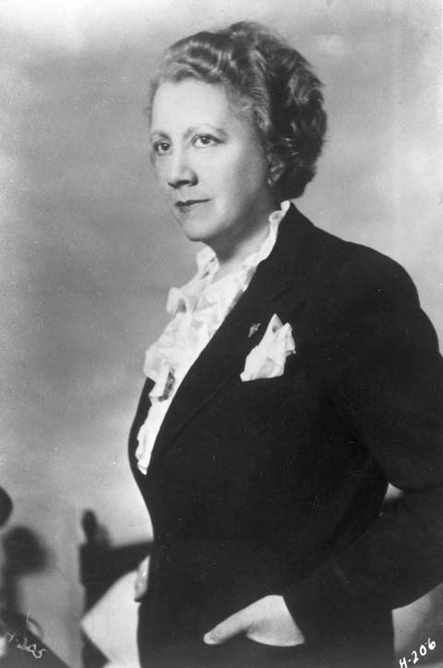 | Элизабет Китлинг  Сестра Эндрю Китлинга, 34 года. Встретившись с группой Холидея у палаты не приходящего в сознание профессора Фергюсона, обратилась к ним с просьбой найти исчезнувшего брата Эндрю. В дальнейшем, после возвращения брата, отрицала, что вообще встречалась с группой.
Диана Тёрнер █

Клиентка м-ра Халли. В 1922 году замечала, что в её доме отдельные вещи оказываются не на своих местах; ощущение, что за ней следят. Расследование м-ра Халли ничего не дало. Однажды в августе она пропала; её тело вынесла на берег река Чарльз-Ривер.
В кошмарном сне м-ра Халли, где он был вместе с Домеником и м-с Вандерфилд, ему пришлось вспомнить её имя и дело. После чего он таинственным образом увидел, что обыски в квартире Дианы предпринимал «мерцающий», а затем «нашёл» письмо, так и не отправленное ему, где Диана говорила, что в утро своего исчезновения отправится на встречу с человеком, обещающим ей ответы на все вопросы и избавление от угрозы. Этим человеком оказалась Кэтрин Лафайетт, забравшая у Дианы загадочный чёрный камень на мосту через реку Чарльз и убившая её, очевидно, с помощью магии.
Ричард Томпсон █

Отец актрисы Вивиан Томпсон, члена группы Холидея. Промышленник, вледелец завода, в том числе выполнявшего правительственные и оборонные заказы. Погиб в 1906 году в результате пожара на заводе.
В юности вместе с Джозефом Блантом, Гордоном Эстерхаузом, Айзеком Китлингом и Джонатаном Фергюсоном увлекался оккультизмом. В 1888 участвовал с ними в пошедшем не по плану ритуале в заброшенном маяке. На повторяющиеся раз в несколько лет просьбы Фергюсона вновь собраться и исправить содеянное отвечал отказом.
В сентябре 1924 года Кэтрин Лафайетт, услышав о составе группы Холидея, была встревожена и пожелала поговорить с «дочерью Томпсона». Однако после краткого общения с ней через колдовскую свечу заявила, что та «просто глупое создание» и потребовала убить вместе с остальными членами группы.
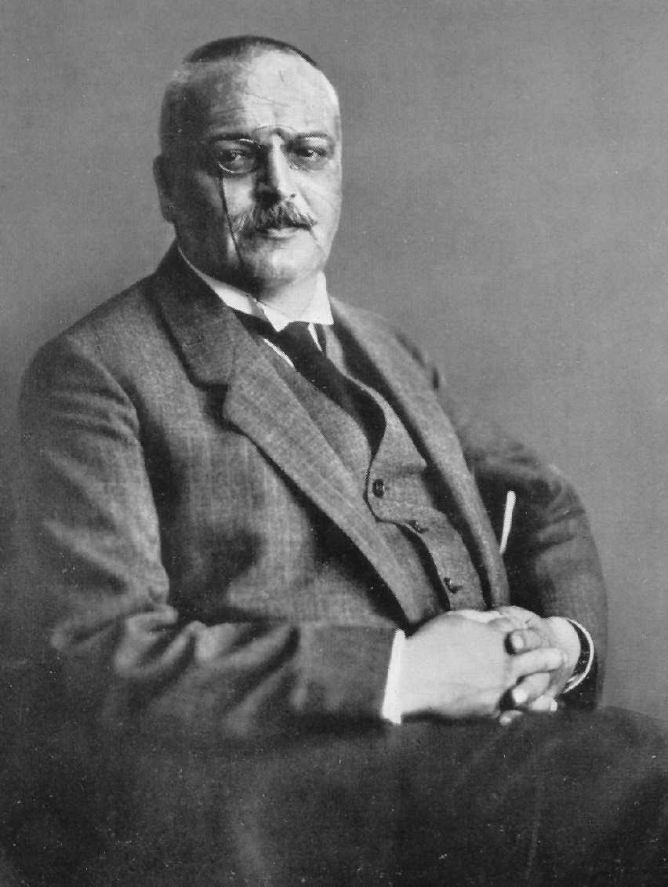 | Айзек Китлинг █  Бостонский бизнесмен, сделавший капитал на импорте товаров из разных концов земного шара, преимущественно Индии. Родился в 1869 году. Умер в 1921 году от неизвестной болезни, бизнес перешел к его сыну Эндрю, который в 1924 году едва не стал жертвой культа «Зеленых ночей», но был спасен группой Холидея.  В юности вместе с Джозефом Блантом, Гордоном Эстерхаузом, Ричардом Томпсоном и Джонатаном Фергюсоном увлекался оккультизмом. В 1888 участвовал с ними в пошедшем не по плану ритуале в заброшенном маяке. На повторяющиеся раз в несколько лет просьбы Фергюсона вновь собраться и исправить содеянное отвечал отказом.
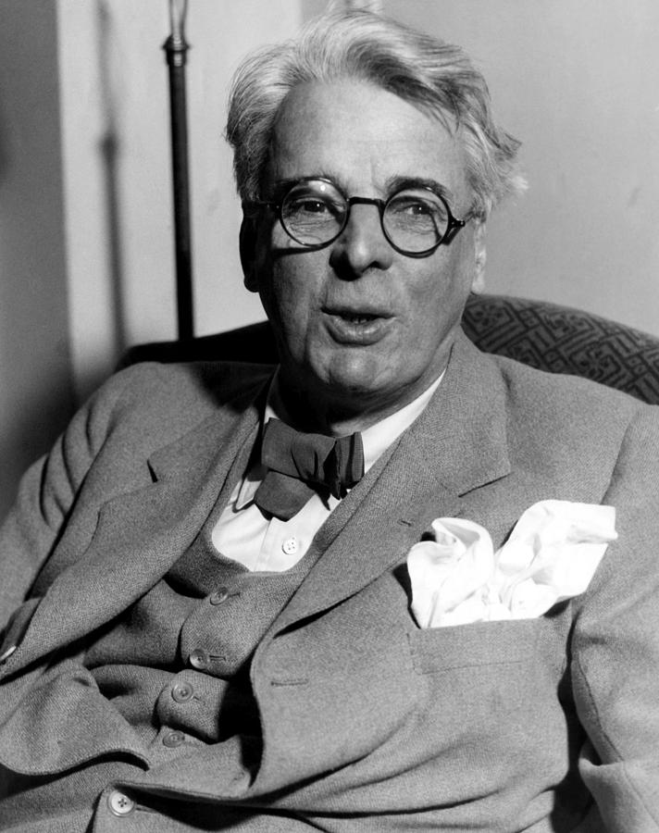 | Профессор Джонатан Фергюсон █  Историк, египтолог из Мискатоникского университета в Аркхэме. Родился в 1864 году.  В юности вместе с Джозефом Блантом, Гордоном Эстерхаузом, Айзеком Китлингом и Ричардом Томпсоном увлекался оккультизмом. В 1888 участвовал с ними в пошедшем не по плану ритуале в заброшенном маяке.  После этих событий не потерял интереса к оккультному; с годами стал собирать информацию о проявлениях враждебных человечеству потусторонних сил и искать способы им воспрепятствовать. Когда пост главы библиотеки Орна в Мискатоникском Университете занял профессор Армитедж, склонял его к выделению наиболее опасных книг в особый отдел с ограниченным допуском.  Периодически обращался к бывшим друзьям с просьбой вновь собраться и исправить провалившийся ритуал, но наталкивался на отказы и нежелание вновь возвращаться к тому кошмару.  В конце июля 1924 года прочитал о премьере спектакля Картрайта, догадался о его истинной природе и отправился в поместье Бромфильда, чтобы сорвать пьесу и запечатать врата в иной мир. При себе у него был камень с символом, известным как «знак древних» или «знак старших богов». Столкнувшись с Картрайтом, не сумел оказать сопротивления и был отправлен им прямо в Каркозу, где был ранен, впал в помрачение ума при виде различных ужасов и чуть позже был спасён группой Холидея. Камень, найденный у него, был утрачен при бегстве группы обратно в наш мир; по позднейшему предположению самого профессора, мог поспособствовать закрытию врат.  Тяжело раненый и истощенный, подвергшийся некоему мистическому влиянию, профессор несколько месяцев провел на больничной койке, лишь изредка приходя в сознание. Окончательно придя в себя в ноябре, он прочел в газетах о недавней гибели Бланта и Эстерхауза, понял, что остался последним из пятерки исполнителей ритуала и срочно вызвал к себе группу Холидея и примкнувшего к ним Майкла Халли. Попросил провести ритуал, который бы запечатал призванное ими существо в «темницу»; пообещал рекомендовать их профессору Армитеджу; упомянул несколько оккультных книг, в том числе некие «исповеди Клитануса», где можно найти сведения о «знаках древних».  На маяке группа обнаружила остатки исходного ритуала, в том числе четыре погасших и одну горящую неровным пламенем свечу. В ходе проведения нового ритуала эта свеча погасла. На следующий день они узнали, что примерно в это же время профессор скончался в больнице.  Присутствовал на фото пятерки молодых друзей, которую Адель Блан-Сек нашла в квартире генерала Бланта.
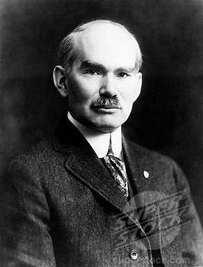 | Доктор Гордон Эстерхауз █  Родился в 1864 году.  В юности вместе с Айзеком Китлингом, Джозефом Блантом, Ричардом Томпсоном и Джонатаном Фергюсоном увлекался оккультизмом. В 1888 участвовал с ними в пошедшем не по плану ритуале в заброшенном маяке. На повторяющиеся раз в несколько лет просьбы Фергюсона вновь собраться и исправить содеянное отвечал отказом.  Долгие годы хранил у себя свинцовый контейнер, в котором находилось загадочный объект или существо — способное парить в воздухе пятно фиолетового цвета, «прожигающее» любые материалы (кроме, по-видимому, свинца), причиняющее невыносимую боль при контакте и способное убивать, обволакивая собой тело. Также хранил у себя обгоревшие страницы, вырванные из лабораторных журналов, описывающие эксперименты военных и учёных с данными существами («пятнами», «образцами») и способ частично контролировать его (посоветованный консультантом, доктором Х.Отисом). Там же была подборка газетных вырезок, описывающая находку метеорита из тяжелого металла в штате Оклахома в 1898 году и череду странных смертей в окрестностях после этого (симптомы смерти напоминали воздействие фиолетовой твари).  Упоминал в дневнике, что вместе с генералом Блантом имел отношение к экспериментам с «тварью», а также неожиданную встречу с доктором Отисом в феврале 1916 года. Писал о колебаниях: не стоит ли поделиться своими проблемами с неким отцом Дэниелом.  Судя по всему, в период владения контейнером с «пятном» использовал его для наёмного устранения «заказанных» ему людей (одна из формул управления «пятном» позволяла уничтожить с его помощью человека мгновенно и бесследно) и получил в кругах, знающих о предлагаемых им услугах прозвище doctor Vanish. Однако в 1917 году усыновил племянника Питера, чьи родители погибли на теплоходе «Лузитания», и вскоре оставил это занятие, целиком уйдя в заботу о мальчике.  В сентябре 1924 года погиб в собственном уединенном загородном домике в результате ограбления, перед смертью открыв контейнер по требованию угрожавших ему бандитов, ищущих ценности. Тварь была водворена на место Оаквильским квартетом, в настоящее время контейнер с ней хранится у Констанции Монте-Йеске.
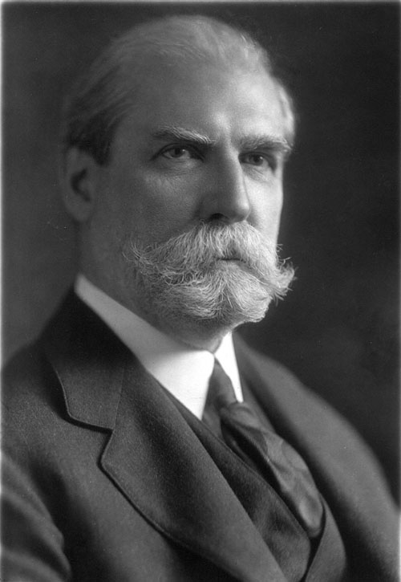 | Генерал Джозеф Блант █  Родился в 1862 году.  В юности вместе с Айзеком Китлингом, Гордоном Эстерхаузом, Ричардом Томпсоном и Джонатаном Фергюсоном увлекался оккультизмом. В 1888 участвовал с ними в пошедшем не по плану ритуале в заброшенном маяке. На повторяющиеся раз в несколько лет просьбы Фергюсона вновь собраться и исправить содеянное отвечал отказом.  Сделал блестящую военную карьеру.  В феврале 1916 года, согласно дневнику Эстерхауза, к Бланту в воинскую часть в составе некой комиссии явился доктор Хайрем Отис, принявший чужой облик, и что-то обсуждал с чрезвычайно встревоженным этим визитом генералом. Согласно тому же дневнику, Блант имел отношение к экспериментам с «пятнами» или «образцами», найденными в 1898 году в Оклахоме и, вероятно, еще тогда вел некие дела с Хайремом.  Воевал в Европе с 1916 года. Предыдущие десять лет был непосредственным начальником полковника Ярброу. В 1922 году вышел в отставку.  Интересовался археологией и периодически посещал конференции и семинары; по мнению знавших его, это был чисто дилетантский интерес. В 1921 году к нему обращался Артур Кинг, муж Адель Блан-Сек, с расспросами по поводу планируемой им археологической экспедиции — по мнению Кинга, Блант должен был знать что-то особенное, связанное с его изысканиями. Блант, судя по всему, разочаровал его, сказав, что не является специалистом и едва ли может помочь ему чем-то конкретным.  В сентябре 1924 года убит неизвестными в собственной квартире в Нью-Йорке. Убийство было чрезвычайно кровавым. Свидетелей не было и расследование в настоящий момент не продвинулось.
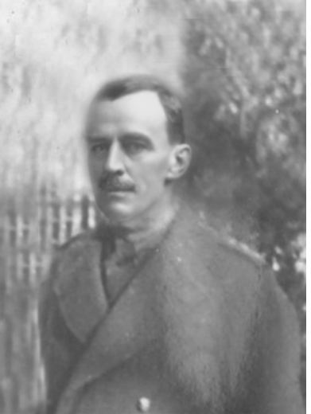 | Полковник Натаниэль Ярброу █  На фотографии 1916 года запечатлен вместе с доктором Эстерхаусом и «молодым» Хайремом Отисом.  В 1917 году погиб во Франции (бомба попала в машину с ним на борту), возвращаясь из ставки генерала Бланта. Был близок к генералу, служил с ним на протяжении десяти лет. Накануне гибели писал письмо жене, где упоминал нечто, о чем ему давно следовало сообщить полиции, дом Мосли и некоего «жуткого доктора». По словам жены, был приземлённым и недалёким человеком, чуждым авантюризма и какой-либо мистики.
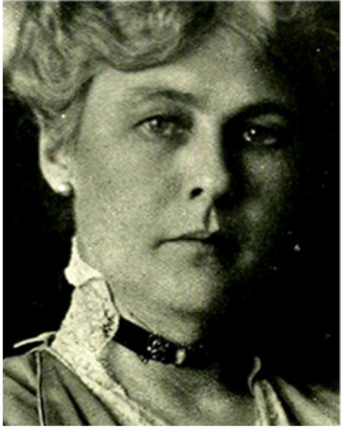 | Кэролайн Ярброу  Вдова полковника Ярброу. Получение ей спустя семь лет черновика письма, так и не дописанного ей мужем накануне смерти, запустило череду событий вокруг Оаквилльского квартета (см. их досье).
Апойо

Пожилая негритянка, являющаяся во снах Мэри-Энн. Трижды «её» сны предупреждали Мэри-Энн о надвигающихся угрозах: Фредди Стюарт с трубой на кладбище; группа подростков, спускающаяся в озеро чёрной слизи; ночной кошмар, едва не стоивший рассудка м-ру Халли, в который Апойо «привела» Мэри-Энн.
Эвелин

Светловолосая женщина средних лет, после премьеры «Короля в жёлтом» появилась у особняка Бромфильда в качестве медсестры вместе с приехавшими врачами. Помогала размещать пострадавших в машинах. В больнице Эвелин спрашивала у Мэри-Энн Вандерфилд, не желает ли та избавиться от мыслей об ужасе случившегося, после чего, судя по всему, стерла девушке воспоминания об истинных событиях вечера. Запомнилась Мэри-Энн, как очень чуткая и понимающая.
Когда после происшествия в Сатклифф-хаусе к Мэри-Энн вернулись воспоминания, она пыталась разыскать Эвелин с помощью м-ра Халли, но безуспешно. В больнице не нашлось никого, подходящего под описание; поиски в гостиницах и прочих возможных местах обитания также ничего не дали. Один из шофёров больницы вспомнил, что удивлялся присутствию незнакомой медсестры, но в тот момент почему-то никак не отреагировал, а после и вовсе забыл про нее.
Психолог Льюис Карвер в разговоре с м-ром Халли упомянул, что в области воздействия на души человеческие есть «специалисты, до которых ему далеко» и рассказал что-то вроде профессиональной легенды о женщине, являющейся в разных частях света (упоминалась Австралия и Европа) людям, которых преследуют ужасные воспоминания и кошмары, и избавляющей их от таковых. По некоторым версиям истории, женщина называет себя Эвелин.
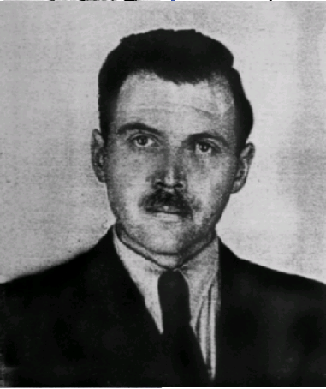 | Доктор Хайрем Отис  Загадочная личность, связанная с несколькими делами Сатклифф-группы, группы Холидея и Оаквильской группы.  Среднего роста, темноволос, густые усы. Обычно одет в коричневое пальто.  Согласно официальным данным (архивы, упоминания в оаквильских и бостонских газетах), родился в 1841 году. С 1870-х годов и до конца 19 века курировал клинику для неимущих, открытую в Оаквиле религиозной общиной «во имя Господа нашего, дарующего прозрение». В 1889 году выступал душеприказчиком Бенджамена Мосли, члена этой общины; в том числе участвовал в исполнении ритуала его погребения. Согласно документам, найденным у доктора Эстерхауса, в районе 1899 года консультировал в делах оккультизма военных, экспериментировавших с «пятнами»/«образцами» (см. дело «фиолетовой твари») и предоставил колдовские формулы для их контроля. В 1906 году в ходе разгрома общины «прозренцев» арестован и приговорен к тюремному заключению; детали судебного процесса оаквильской группе узнать не удалось. На фотографии этого года доктор Отис — седой старик. В 1915 году было объявлено, что он скончался в тюрьме. Служивший там охранник рассказывал, что доктора нашли в камере умершим от сердечного приступа и похоронили на тюремном кладбище, однако через день могила была найдена раскопанной и пустой; дежурившие ночью сторожа уверяли, что периметр тюрьмы и кладбища никто не пересекал.  Присутствует на фотографии из архива полковника Ярброу, сделанной в 1916 году, причем выглядит на ней молодо (так же, как на фотографии 1876 года). Снят вместе с полковником и доктором Эстерхаусом. Доктор Эстерхаус в своем дневнике за указанную дату рассказывает о внезапном посещении воинской части генерала Бланта некоей комиссией, в составе которой он с ужасом узнал доктора Отиса. Эстерхаус утверждает, что «чёртов дьявол Х.О.» в этот раз «прикинулся молодым блондином в очках» и был узнан Блантом и Эстерхаусом по некому особому жесту.  Оаквильская группа рассматривала версию, что «жуткий доктор», упоминавшийся в предсмертном письме полковника Ярброу — это и есть доктор Х.О.  В середине сентября 1924 года вместе с двумя сообщниками (охранниками?) по имени Джаспер и Фрэнк явился к дому матери Кэтрин Лафайетт в ночь проводимого ей ритуала. Когда ритуал был сорван, а Кэтрин задержана группой Холидея, убил её выстрелом в висок и отобрал у группы таинственный черный камень, использовавшийся Кэтрин в ритуалах. Представился группе как «доктор»; заявил, что возвращает старый долг и благодарит группу за оказанную услугу, бросив им пакет с деньгами. Поздравил со «спасением Бостона, а может, целого мира» и заявил, что с тем и другим у него связаны определенные планы, а потому он не желает видеть их уничтоженными.  Через несколько дней разыскивал трубача Фредди Стюарта, расспрашивая о его местонахождении соседей и бабушку Молли. Последняя описывала его как «человека с волчьими глазами». В конечном счёте добрался до гаража Марио Буффона, где в этот момент и находился похищенный Буффоном Фредерик. Поняв, что в гараже перестрелка с участием восставших мертвецов, доктор с помощью колдовских слов и ритуального кинжала призвал ужасное мерцающее человекоподобное существо, которое проникло в гараж, схватило Фредерика и исчезло вместе с ним, чтобы появиться вновь снаружи. Тем временем доктор Отис столкнулся с мистером Лофером (телом которого в этот миг управлял Эверард Сатклифф). Сатклифф явно узнал доктора и не был рад этому, готовясь применить некое колдовство, но доктор Отис оказался быстрее, лишив его сознания. Доктор усадил Фредди в машину, ведомую Джаспером, и уехал, вежливо объяснив Мэри-Энн, что вернёт парня на свободу, как только в нём отпадёт необходимость. Так и случилось: с помощью способностей Фредди доктор оживил похищенные из могилы останки полковника Ярброу, очевидно, чтобы получить какую-то информацию, а затем отпустил близкого к безумию музыканта.  По словам Марио Буффона, на протяжении 1924 года доктор вел с ним какие-то дела, поддерживая связь при помощи колдовских свечей и изредка по телефону. Буффон называл его «доктор Отэм» и чрезвычайно боялся. Телефонный номер оказался зарегистрированным в дорогой бостонской съемной квартире, где доктор обитал три месяца, но съехал за неделю до событий с Фредди. Предъявлял владельцам дома документы на имя Хьюберт Ольсон; за время проживания в квартире ничем не привлек внимание соседей или владельцев дома.  В середине ноября Сатклифф-группа увидела доктора Отиса в ночном кошмаре мистера Халли. В самом конце, когда мистеру Халли удалось вспомнить имя Дианы Тёрнер и найти выход из кошмара, доктор Отис был замечен наблюдающим либо за группой, либо за комнатой Дианы с наружной стороны окна, держа в руках черный камень мисс Лафайетт. Когда мистер Маккетти попытался открыть окно, видение исчезло.
 | Сьюзан Вебб █
 | Отец Дэниэл █

